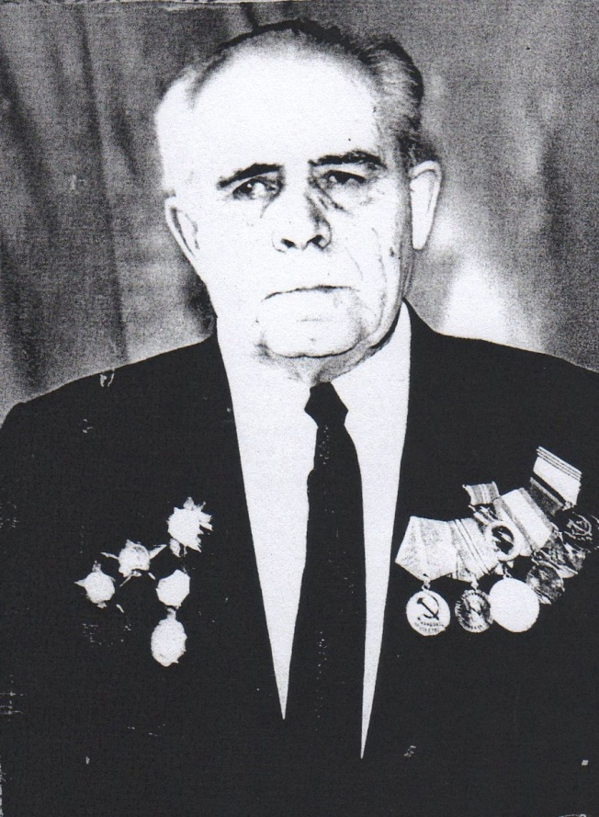
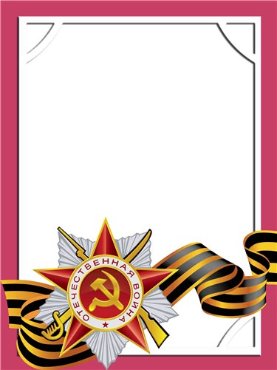
Кудряшов
Владимир
Петрович

Ветеран войны и труда

Родился в 1917г., г. Москва, чл. КПСС.
С Т А Р Ш И Н А
Участвовал в боях на корабле Черноморского флота. С сентября 1941 г. в составе батальона морской пехоты – командир взвода разведчиков фронта Донской, Брянский, второй Белорусский. Два тяжелых ранения и контузия.
Награжден двумя орденами «Красная Звезда», «Отечественная война II ст.», медалями «За боевые Заслуги», «За оборону Севастополя»», «За оборону Сталинграда», «За победу над Германией», и юбилейные медали.

